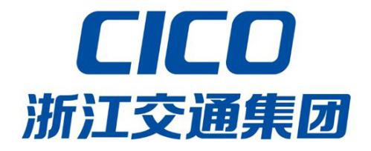

浙江幸福轨道公司2022年龙霞路站企业文化主题车站建设采购项目

询比采购文件

项 目 编 号：CG22-121GC
采 购 方 式：询比采购

采购人：浙江幸福轨道交通运营管理有限公司
二零二二年九月

第一章 采购公告
根据我单位采购计划安排，现拟采用询比方式采购浙江幸福轨道公司2022年龙霞路站企业文化主题车站建设采购项目，欢迎合格的响应人前来报价。
- 采购项目概况：
采购人：浙江幸福轨道交通运营管理有限公司
采购项目：浙江幸福轨道公司2022年龙霞路站企业文化主题车站建设采购项目;
采购控制价：120000.00元;
采购内容：为充分展现企业文化底蕴，打造轨道集团幸福轨道公司企业文化主题车站，以“筑梦轨道，共通美好”为主题，将公司核心能力、铁军文化、铁军精神、铁军模型等有机结合，综合展现公司“一道通达美好”的企业文化理念。拟将温州市域铁路S1线计划利用龙霞路站设备区打造企业文化主题车站。详见用户需求书。
- 响应人资格要求：
1.具有独立承担民事责任的能力，具备市场监督管理部门核发的有效营业执照，具有独立法人资格；
2.供应商具有建筑装饰工程设计专项乙级及以上资质或建筑装修装饰工程专业承包二级及以上资质或建筑装修装饰工程设计与施工二级及以上；
3.未被人民法院列入失信被执行人、重大税收违法案件当事人名单提供“信用中国”网站（www,creditchina.gov.cn)响应人信用记录截图（截止至项目公告时间）；
4.本项目不接受联合体投标。
- 获取采购文件的方式、时间及售价:
1.发售时间：2022年9月27日17时30分至2022年10月8日9时00分(双休日及法定节假日除外)。
2.获取采购文件方式：浙江省轨道交通运营管理集团有限公司官网公告（http://www.cncico.com/sub_company_dt/9418.html?type_id=0&category_model=15508）
- 响应文件递交及开始时间、地址
1.递交截止时间：2022年10月10日8时50分；
2.递交地址：温州市鹿城区南汇街道温州大道2305号（温州轨道交通控制中心），浙江幸福轨道交通运营管理有限公司，截止时间当天递交纸质文件递交至703B室。
3.开启时间：2022年10月10日9时30分；
4.开启地址：温州市鹿城区南汇街道温州大道2305号温州轨道交通控制中心713室。
- 联系方式
1.采购人名称：浙江幸福轨道交通运营管理有限公司
联系人：朱女士
地址：温州市鹿城区南汇街道温州大道2305号温州轨道交通控制中心703B室
电话：0577-89727084
2.监督管理部门：党群工作部（纪检监察部）
地 址：温州市鹿城区南汇街道温州大道2305号温州轨道交通控制中心707室
电 话：0577-89727122

第二章 响应人须知
- 响应人须知前附表
序号 | 条款名称 | 内容及要求
1 | 采购人 | 采购人：浙江幸福轨道交通运营管理有限公司  地址：温州市鹿城区温州大道2305号温州市轨道交通控制中心  联系人：朱女士  电话：0577-89727084 15068133921
2 | 项目名称 | 浙江幸福轨道公司2022年龙霞路站企业文化主题车站建设采购项目
3 | 资金来源和落实情况 | 自筹，资金已落实
4 | 供货周期及地点 | 供货周期：自合同签订之后，设计稿经采购人确定，通知进场之日起30日内完工；地点: 温州S1线龙霞路站设备区。
5 | 项目内容 | 详见用户需求书
6 | 控制价 | 120000.00元。
7 | 响应人资格要求 | 1.具有独立承担民事责任的能力，具备市场监督管理部门核发的有效营业执照，具有独立法人资格；  2.供应商具有建筑装饰工程设计专项乙级及以上资质或建筑装修装饰工程专业承包二级及以上资质或建筑装修装饰工程设计与施工二级及以上；  3.未被人民法院列入失信被执行人、重大税收违法案件当事人名单提供“信用中国”网站（www,creditchina.gov.cn)响应人信用记录截图（截止至项目公告时间）；  4.本项目不接受联合体投标。
8 | 保密要求 | 参与询比活动的当事人应对询比通知书和响应文件中的商业秘密、技术秘密和个人隐私等保密，违者应对由此造成的后果承担法律责任。
9 | 踏勘现场 | 不组织，自行踏勘。  □组织踏勘 时间： 集中踏勘地点：
10 | 澄清截止时间 | 时间：递交响应文件截止之日 2 日前（以发出日期为准）。
11 | 响应人确认收到补充文件的时间 | 自补充文件发布时间起24小时内。
12 | 响应保证金 | 保证金金额：无。
13 | 报价费用 | 响应人应承担所有与准备和参加询比有关的费用。不论询比的结果如何，采购人无义务和责任承担这些费用。
14 | 报价范围 | 包括提供用户需求书所列供货内容的所有费用。
15 | 是否允许递交备选报价方案 | 不允许。
16 | 是否接受联合体报价 | 不接受。
17 | 实质性要求和条件 | - 响应文件符合响应人须知规定；  - 响应文件所需的全部文件齐全，并按采购文件的要求加盖单位章；  - 响应文件按照采购文件规定的格式、内容填写，字迹清晰可辨；  - 按采购文件规定提交响应文件报价表、法定代表人授权委托书；  - 响应方案满足采购文件要求；  - 未出现采购人不能接受的条款（如支付条款等）。  - 在采购文件的响应文件格式中规定的签字和盖章处，响应人必须按要求签字或盖章。
18 | 响应文件的组成 | - 响应函；  - 法定代表人身份证明  - 授权委托书；  - 商务和技术偏差表；  - 报价书；  - 开具增值税专用发票承诺函  - 资格审查资料（营业执照、“信用中国”及其他要求的资格相关文件）；  - 相关业绩；  - 设计方案（详细服务方案、设计彩印效果图、物料清单）；  - 施工技术（人员配置、设备材料等的质量保证、安全文明施工措施）；  - 售后服务；  - 其他资料  详见响应文件格式。
19 | 响应文件份数 | 正本1份，副本2份。报价文件（正本）须单位盖章或有法定代表人（或法定代表人授权的代理人）签字。
20 | 响应有效期 | 自响应文件递交截止之日起90日历天。
21 | 递交响应文件截止时间、地点 | 响应文件递交截止时间：2022年10月10日8时50分  递交地点：温州市鹿城区南汇街道温州大道2305号（温州轨道交通控制中心），浙江幸福轨道交通运营管理有限公司，截止时间当天递交纸质文件递交至703B室。  注：报价人如采用快递方式递送响应文件的，需电联本项目联系人，确认报价文件已收到。响应文件递交时间以本项目联系人收到时间为准。如有遗失，响应人自行负责。
22 | 响应文件是否退还 | 不退还。
23 | 响应文件开启时间、地点 | 开启时间：2022年10月10日9时30分；  询比地点：温州市鹿城区南汇街道温州大道2305号713室。
24 | 响应文件密封性检查 | 由采购监督管理部门人员检查所有响应文件的密封情况。
25 | 评审小组 | 评审小组构成：3人，其中采购人代表1人，专家2人。
26 | 评审办法 | √综合评分法  □经评审的含税总价最低价法（即在全部满足询比文件实质性要求的前提下，依据统一的价格要素评定评议价。
27 | 响应和偏离 | 《用户需求书》及《合同主要条款》中的关键条款均以“*”符号标记。响应文件应当对关键条款作出满足性或更有利于采购人的响应，否则。响应人的响应文件将被视为无效。
28 | 响应文件否决条件 | 响应文件存在以下情形之一的，其响应文件将被否决：  - 响应人的资格条件未满足本前附表第7项；  - 响应文件未满足第17项要求；  - 商务/技术出现重大负偏离或采购人不允许的负偏离（由评审小组确定）；  - 同一响应人提交两个以上不同的投标文件或者投标报价的（采购文件要求提交备选投标的除外）。
29 | 评审专家会推荐中选候选人的人数 | 1人
30 | 履约保证金 | 无
31 | 重新采购和成交通知 | 若有效报价不足3家，采购人有权终止评审另行选择采购方式。  成交结果将在浙江省轨道交通运营管理集团有限公司官网公示（http://www.cncico.com/sub_company_index/9418），公示期限：1个工作日。如公示期内无异议，将于公示结束后以电话/电子邮件形式通知成交人。
32 | 签订合同 | 采购人和中选人应当在中选通知书发出之日起 30 日内，根据询比采购文件和中选人的响应报价文件订立书面合同。
33 | 监督 | 本项目的采购活动以及相关当事人应当接受浙江幸福轨道交通运营管理有限公司纪检监督部门的监督。

- 采购文件
1.采购文件的组成：
- 询比采购公告
- 响应人须知
- 评审办法
- 合同主要条款
- 用户需求书
- 响应文件格式
- 响应人须知规定的其他资料
采购人依照本章规定，对采购文件所作的澄清、修改，构成采购文件的组成部分。
2.采购文件的澄清和修改
2.1 响应人应仔细阅读和检查采购文件的全部内容。如发现缺页或内容不全，应及时向采购人提出，以便补齐。如有疑问，应在响应人须知前附表规定的时间前，以书面形式要求采购人对采购文件予以澄清。
2.2 采购人可根据响应人的要求或主动对采购文件进行澄清或修改。澄清或修改的内容以补充文件的形式发给所有获得采购文件的响应人或在采购文件发布的平台公开发布。采购人可视具体情况在补充文件中通知响应人推迟递交响应文件的截止时间。
- 响应文件
1.响应文件的组成：
- 响应函；
- 响应人法定代表人身份证明；
- 响应人法定代表人授权委托；（法定代表人签署报价文件则不需要）
- 商务偏差表；
- 报价书；
- 开具增值税专用发票承诺函；
- 资格审查资料（营业执照、“信用中国”及其他要求的资格相关文件）；
- 相关业绩；
- 设计方案（详细服务方案、设计彩印效果图、物料清单）；
- 施工技术（人员配置、设备材料等的质量保证、安全文明施工措施）；
- 售后服务；
- 其他资料
2. 响应文件的编制要求
响应人应按照询比采购文件的要求编制报价文件，可以增加说明或描述性文字。响应文件与询比采购文件如有差异之处，请说明。响应文件要求密封送达。
响应文件应进行包装、密封。响应文件的每份正本、副本均应采用牢固包装封装。包装上注明项目名称、标的名称、响应人名称和地址、“不准提前启封”字样。包装上应加盖响应人公章。响应文件报价书（正本）或报价表（正本）须单位盖章或有法定代表人（或法定代表人授权的代理人）签字。
封套上写明：
响应人地址：
响应人名称：
（项目名称）响应文件
在 年 月 日 时 分前不得开启。
3. 响应文件的语言
响应文件应用中文编写，必要时专用术语应附有中文注释。响应文件中所有计量均采用中华人民共和国法定计量单位。
- 响应保证金（如须）
响应人须知前附表规定要求递交响应保证金的，响应人在递交响应文件的同时，应按响应人须知前附表规定的金额、形式递交响应保证金，并作为其响应文件的组成部分。响应人不按要求递交响应保证金的，其响应文件将被视为无效。
有以下情形之一的，响应保证金将不予退还：
- 响应人在响应文件有效期内撤销响应文件；
- 成交响应人在收到成交通知书后，无正当理由不与采购人订立合同，在签订合同时向采购人提出附加条件，或不按照采购文件要求递交履约保证金；
- 发生响应人须知前附表规定的其他不予退还响应保证金的情形。

第三章、评审办法

- 评审原则
评审应遵循公平、公正、科学、择优的原则。
- 评审组织
评审工作由采购人依规组建的评审小组负责，评审小组的组建见响应人须知前附表，评审小组成员为不少于3人的单数。
评审小组应当按照采购文件确定的评审标准和方法，客观、公正对响应文件进行评审和比较，采购文件没有规定的评审标准和方法不得作为评审的依据。
评审小组对响应文件作出的评审结论，应当符合有关法律、法规、规章和采购文件的规定。
评审小组在评审过程中有不同意见的，遵从少数服从多数的原则。
- 评审程序和内容
- 熟悉采购文件和评审办法；
- 响应文件的初步评审；
- 响应文件的详细评审；
- 必要时对响应文件中的问题进行询标，包括拟作出否决响应文件决定前对相关响应人进行的询问核实；
- 完成评审报告，推荐中选候选人。
- 评审细则
1.响应文件的初步评审
评审小组应依照采购文件的要求和规定，首先对响应人的响应文件进行初步评审。响应文件中有含义不明确的内容、明显文字或计算错误，评审专家认为需要响应人作出必要澄清、说明的，应当组织询问。
如评审小组发现响应文件存在响应人须知前附表第28款“否决响应文件的情形”所列情形之一的，经询问核实并认定后，即可判定该响应文件初步评审不通过予以否决，不再进入后续的详细评审环节。凡是评审专家拟做出否决响应文件认定的，须组织相关响应人询问核实。未进行询问核实的，不得做出否决响应报价文件的认定，响应人放弃询问核实机会（即响应人所留联系方式无法联系上、响应人在评审专家首次通知后20分钟内不参加询问核实活动或拒绝答复的）的除外。响应人自行承担放弃询问核实机会的后果。
询问问题及响应人的澄清、说明不得超出响应报价文件的范围或者改变响应报价文件的实质性内容。
2. 响应文件的详细评审
- 响应文件的商务评审
由评审专家全体成员根据响应响应人提供的相关证明材料进行集体认定。
商务评分(6分)，具体内容和标准为：
评审内容 | 评分因素 | 权重比值 | 评分标准
商务评分(6分) | 响应人与本项目相关的业绩 | 0～6分 | 自2019 年 9 月 1 日（以合同签订时间为准）至响应截止时间设计装修经验业绩。每提供一个业绩得2分，最高6分。  证明材料：提供业绩证明或合同复制件。
- 响应文件的技术评审
由评审专家负责对响应文件的技术部分采用记名方式各自评分（保留一位小数）。如发现某个单项的评分超出了规定的分值范围的，则该张评分表无效。此项评分为：（当评审专家为5人时）从评审专家的有效评分中去掉一个最高分和一个最低分后的算术平均值，计算技术标得分(保留小数2位)。（当评审专家为3人时，不去掉最高分和最低分）
技术评分(34分)，具体内容和标准为：
评审内容 | 评分因素 | 权重比值 | 评分标准
技术评分(34分) | 设计方案得分（12分） | 3.0～5.0 | 结合本项目要求，与本项目技术服务方案契合度、各专业图纸设计的深度及完整性、总体可实施性等进行综合评价。一般3.0～3.6分，良好3.7～4.3分，优秀4.4～5.0分
技术评分(34分) | 设计方案得分（12分） | 4.2～7.0 | 提供的设计方案草图效果，进行横向比较，一般4.2～5.1分，良好5.2～6.0分，优秀6.1～7.0分
技术评分(34分) | 施工技术能力（16分） | 2.4～4.0 | 派驻现场的工程技术管理人员的专业配置是否合理，各专业工种的配置和劳动力的投入是否能满足工程的需要，进行横向比较。一般2.4～2.9分，良好3.0～3.5分，优秀3.6～4.0分
技术评分(34分) | 施工技术能力（16分） | 3.6～6.0 | 设备、材料、外购件的质量保证措施是否可靠，进行横向比较。一般3.6～4.4分，良好4.5～5.2分，优秀5.3～6.0分
技术评分(34分) | 施工技术能力（16分） | 3.6～6.0 | 安全、文明施工及市政、市容、环保、消防等的保证措施是否科学、合理流动、到位，进行横向比较。一般3.6～4.4分，良好4.5～5.2分，优秀5.3～6.0分
技术评分(34分) | 售后服务  （6分） | 3.6～6.0 | 提供的维护服务，其维护方案、服务能力、服务承诺及服务响应速度等内容进行综合评价。一般3.6～4.4分，良好4.5～5.2分，优秀5.3～6.0分

- 响应文件的报价评审
由评审专家全体成员对响应文件的报价进行评审。评审专家应对报价的范围、数量、单价、费用组成和总价等进行全面审阅和对比分析，找出报价差异的原因及存在的问题。
错误的修正：响应文件报价中用数字表示的数额与用文字表示的数额以及响应文件总价与各清单项目报价合计不一致时，一律以响应文件函中用文字表示的响应文件总价为评审价，计算报价分时不作调整。当响应文件报价有算术错误时，评审专家按有利于采购人的原则对响应文件报价进行修正，响应响应人必须书面确认修正价格，承诺如中选接受修正价格为合同签约价。响应响应人不接受修正价格的，其响应文件作否决处理。
评审基准价由评审专家依据下述方法计算，除计算差错外，确认后的评审基准价在本次采购期间保持不变。
计算差错，仅限于以下两种情况：（1）纯算术性四则运算差错；（2）未按约定的计算方法，多计或者少计响应响应人报价的。
报价评分(60分)
评分范围：通过初步评审的所有响应文件进入评分范围。
评审基准价（C）：所有通过初步评审的响应响应人的响应文件报价（下称“计算报价”）的最低报价为评审基准价（所有通过初步评审的响应响应人报价税率相同的，以含税价作为评审基准价；若出现税率不同的，则以除税后报价最低的为评审基准价）。
计算方式：根据响应文件的响应文件报价与评审基准价对比，计算响应响应人的报价的得分值。即：
响应文件报价等于评审基准价时其价格分为满分60分；
其他响应文件的价格分按以下公式计算：
通过初步评审的响应文件报价价格=有效的评审报价（Ai）；所有通过初步评审的响应响应人报价税率相同的，以含税价作为评审价；若出现税率不同的，则以除税后报价为评审价；
报价得分S=价格权重分值*[1-(Ai-C)÷C]（四舍五入后保留小数2位，价格权重分值为60分）。
- 响应文件的综合评分：响应文件的商务得分、技术得分、报价得分的总和。
- 对响应人进行排序，推荐中选候选人
评审小组根据综合评分对进入详细评审范围的响应文件按最终得分由高到低进行排序。综合评分相等时，评标委员会依次按照以下优先顺序推荐中标候选人或确定中标人：
- 投标报价低优先；
- 技术得分高优先；
- 商务得分高优先；
- 递交投标文件在前的优先。
评审小组根据规定，推荐中选候选人。
- 完成评审报告
评审小组应当向采购人提交书面评审报告。评审报告由评审小组全体成员签字。对评审结果有不同意见的评审小组成员应当以书面形式说明其不同意见和理由，评审报告应当注明该不同意见。评审小组成员拒绝在评审报告上签字又不书面说明其不同意见和理由的，视为同意评审结果。
评审报告应包括以下内容：
- 评审记录；
- 评审内容、过程和结果；
- 评审澄清纪要；
- 否决响应文件情况说明及依据；
- 推荐中选候选人；
- 其他建议。

第四章 合同主要条款
甲方：
乙方：
一、项目概况
1. 项目名称：
2. 项目地点：
3. 承包范围：
4. 项目面积：
5、质量目标：
6、服务周期：
二、合同文件
1. 合同文件适用法律
1.1 适用于合同文件的法律是中华人民共和国现行法律、法规及甲方所在地的地方性法规。
2. 合同文件组成和解释顺序
2.1 合同文件的组成和解释顺序如下：
2.1.1 合同的特殊性条款
2.1.2 洽商、变更等明确双方权利义务的纪要、协议
2.1.3 中标通知书、投标书和招标文件
2.1.4 合同的一般性条款
2.1.5 有关图纸
2.1.6 标准、规范和其它有关技术资料、技术要求
2.2 合同的特殊性条款的效力优于合同的一般性条款的效力
3. 合同文件使用文字
3.1 合同文件使用中文书写、解释和说明
3.2 合同文件使用特殊性条款约定的国家标准和规范；国家没有相应标准、规范时，可使用特殊性条款约定的行业或甲方所在地地方的标准、规范。
三、一般条款
1.服务内容
服务范围包括但不限于完成设计、设备/材料提供、安装、搬卸、检验和验收、售后服务的工作。按工作顺序提交所需资料，资料必须符合本项目要求。
2.项目设计方案要求
2.1乙方根据本项目相关要求，完成项目范围内的文案、设计方案、施工计划表，包含但不限于基础装饰、电子媒体设备设计点位、展现形式及呈现内容，且必须满足企业文化主题车站定位要求，设计要求连贯、易懂、美观、实用，提供设计图纸的源文件，同时设计与布置要充分体现原创性，不得拷贝和抄袭其他项目。
2.2设备区走廊打造“幸福家”文化馆，结合轨道集团企业文化宣传手册展示公司简介（如公司logo、宣传口号等）筑梦轨道版块（领导关怀、发展路径等）、铁军正道版块（铁军文化、铁军精神等），以及其他正道赋、铁军荣誉、车站基础信息、女工品牌展示等内容，并在会议室打造铁军家园，配备相应的书架等装饰品，让每位员工沉浸式学习轨道集团企业文化，使轨道的铁军们，秉承“四有一胜”廉能铁军精神，在统一运营管理的蓝海中弄潮争先，携手迈向“一道通达美好”的时代征途。
3.技术要求
3.1本项目所需安装材料、设备均由双方确认的实施方案要求进行采购，所有材料应选用具有一定生产规模和市场信誉好的生产厂和品牌，均应有合格证和质保书，符合国家规定的技术标准，满足环保和消防要求，并经甲方验收合格后使用。若甲方发现乙方使用不符合方案要求的材料施工或验收不通过，甲方有权制止使用，甚至停工、返工或中止合同并赔偿所引起的一切损失。
3.2本工程必须符合《建设工程项目管理规范》（GB/T50326-2014）、国家环保和安全法律法规、设计图纸要求。
3.3乙方所运用的所有材料需要考虑节能、环保、安全性、通用性、牢固性、美观性、标准化。
3.4乙方在设计、用材、安装中应充分强调节能环保理念，充分考虑消防、水、电、受力结构、流线通畅等国家规范要求及安全因素。
3.5展示墙应考虑后续画面更换的方便性，项目中所有货物应考虑安全性，符合公共场所安全、消防规范（消防以原设施为基础）。
3.6公共及协调（如交通、市容、环境、噪音、排污、治安等费用以及因施工原因引起的相关部门应交纳费用）由乙方承担
3.7施工图须经甲方确认后方可进行施实施，乙方负责实施期间内的安全生产和文明实施；
4人员要求
4.1要求乙方配备1名项目负责人，负责本项目对接工作，未经甲方书面同意，乙方不得更换项目负责人。如未经甲方同意，乙方项目负责人更换1万元/人.次，同时，甲方保留解除合同的权利。如甲方不满意项目负责人，甲方有权要求乙方进行更换，同时不得影响本项目工期。
4.2乙方需按甲方的要求和认可派出具有相关安装经验及协调能力的施工人员负责施工。本工程施工应做到安全施工，严格遵守幸福轨道公司关于温州S1线站点施工的各项管理制度，施工现场要按规定请销点，动电、动火、登高等操作要按规定要求做好施工计划申请，接电、焊接、登高等工作人员要有专业资质。坚决杜绝发生电气、高空坠落或其他人身伤害等方面的事故，杜绝因指挥失当等原因造成的安全事故。如有发生，乙方应承担全部责任。
四、交付、施工、检验和验收
1.交付
1.1服务期：自合同签订之日起40日内完成本项目，包括但不限于设计、装修、最终验收等。设计稿确认后30日内完成装修和验收工作，并交付甲方使用。
1.2乙方应当按照约定向甲方交付提取单证以外的有关检验检测、材料设备报验等资料。
2.施工安全
2.2在项目实施过程中乙方应作好现场保护，在施工时不得破坏墙面结构功能，施工前，乙方应确认建筑物的安全性能符合现行规范要求，施工过程中任何一方不得改变建筑物原有承重结构，如造成损坏应及时修复，如不修复采购方有权自行或委托第三方进行修复，由此产生的所有费用和损失均由乙方承担。
2.2为了预防新冠肺炎疫情的传播，保障本项目管理人员和施工人员的身体健康和生命安全，乙方需按照国家政府、卫生部颁布的有关卫生法律、法规和规章制度做好疫情防疫工作，并无条件配合我方做好疫情防控管理，若因乙方未配合我方做好疫情防控工作，产生的一切后果及法律责任由乙方承担。
2.3施工过程中乙方违规施工导致的所有费用和损失，甲方有权从项目工程款中直接扣除。
3.验收
3.1未按双方确认的设计方案进行施工，导致验收不合格，甲方有权要求乙方在30天内完成重新施工，增加费用由乙方承担，并考核合同总价20%的违约金，除采购方造成的原因导致的时间延误以外。
3.2本工程项目验收标准需符合《建筑装饰装修工程质量验收规范》和实施方案要求，工程验收需乙方提出验收申请，并配合甲方组织最终验收，乙方报告项目情况，甲方验收确认或提出验收改进意见，乙方负责编制并提交《最终验收报告》，乙方需提交终验报告并通过甲方签字确认。
3.3工程验收产品应符合消防设计要求等有关标准和技术规格书及合同要求。
3.4所有合同中规定的货物、材料、有关设计稿原件、图纸及技术文件都已交接给甲方。
3.5在进行验收过程中发生的不合格因素已被消除并得到甲方的认可。
3.6未按工期完成或完成效果经验收不符合双方确认的设计施工方案的，甲方有权要求重新施工。
五、质保期、质量保证及后续服务
1.质保期：项目验收合格之日起1年。在质保期内，因标的物原因出现的任何质量问题，乙方应提供免费保修或更换。免费是指免材料费、人工费等与上门保修服务有关的一切费用。因此造成采购方损失的，乙方还应承担赔偿责任。
2.在质保期满后，当需要时，乙方仍须对因货物本身的固有缺陷和瑕疵提供服务。
3.采购货物在质保期内发生损坏后，接到甲方的报修通知后，乙方的维修人员须在2小时内响应，24小时内须赶到现场进行维修服务，硬件故障无法即时修复，应在2日内完成更换。特殊情况无法按时修复的，由双方协商维修时间。
六、合同价款和支付
1.合同价格按此次中标价格执行，总价包干。
合同总金额为人民币（大写） 元，（小写： 元）。详见附件一：报价清单。
合同价款为完成本项目服务可能发生的全部费用，包括但不限于本项目的方案深化设计、施工图设计、预算编制、包料包质量包施工等阶段的设计、施工及材料设备采购、风险、利润、税金等各项内容的所有费用。具体内容标准不低于“用户需求书”的要求。本合同约定的不含税价格部分不因国家税率变化而变化，若在合同履行期间，如遇国家税率调整，则价税合计相应调整，以开具发票的时间为准。
2.合同价款支付
本合同为承包范围内固定总价包干合同，本合同无预付款，工程终验收合格后，甲方收到乙方开具的合同总价全额增值税专用发票后30日内支付合同总价的95%，满一年保修期后30日内，无质量或保修服务问题等，甲方付清尾款（无息）。
七、双方的权利和义务
1、甲方的权利和义务
1.1参与工程质量监督，对不合理的方案提出整改，乙方需及时纠正并及时整改到位；
1.2按照合同约定支付相应款项；
2.3甲方拥有该项目的所有权，拥有该项目相关文案、设计的知识产权。
2、乙方权利和义务
2.1严格执行有关深化设计及方案执行的规定，严格按照服务方案及设备进行施工；按期保质保量的完成项目。因乙方原因造成的自身员工或任何第三人人身损害或财产损失，乙方承担因此引起的所有责任。
2.2合同签订后10日内，乙方递交设计成果包括但不限于设计说明及效果图、工程设计图纸、设计构思理念、各区域平面布局说明、货物资料、产品样本及施工计划表、项目负责人等材料。送交甲方审核。
2.3因本项目为车站场合的装饰装修，要求乙方在施工前编制安全可靠可行的专项施工方案，确保现场行人及设备安全。
2.4本工程施工应做到文明施工，做到临时建筑搭建有序、材料机具设备堆放整齐，施工过程中做好包括但不限于垃圾清理、设置警戒标识等工作，不影响站点正常运营，工程完毕后应保洁开荒，甲方可直接使用，并服从甲方的监督和管理。
2.5乙方如有违反操作规程及粗制滥造现象，甲方有权加以阻止，造成甲方经济损失由乙方负责，工期不得顺延。
2.6未经甲方同意，乙方不得改变设计及实施方案，包括材料、设备等。
2.7乙方应按合同约定的时间、地点完工，在合同约定的范围内，乙方不符合甲方要求的，甲方有权进行修改、完善。
2.8乙方承诺实施过程的要求须满足甲方要求，质保期间提供良好的售后服务；
2.9必须确保维保范围内所有设施等的完备性，且保证运行良好，不能影响运营的顺利进行；
2.10乙方应遵守国家各项法律法规、规章制度，服从和遵守本项目技术服务及标准的要求、甲方制定各项安全制度、考核制度及其他现行的规章制度；
2.11乙方应对所有参与该项目的人员加强保密性教育，对在工作过程中接触到的甲方的任何资料,负有为甲方保密的责任，未经甲方书面同意不得外传甲方任何文件及规章制度；
2.12按规定委派项目负责人，代表乙方全权管理本项目；
2.13乙方按维保项目的安全目标、安全指标进行安全管理。必须严格执行甲方制定的各项安全管理制度；
2.14在维护维修前，应对现场运行情况进行全面了解，配备充足的备品备件及材料，故障发生时能及时更换；
2.15乙方应无条件满足甲方关于“用户需求书”的要求；
2.16乙方必须保证提供的材料、设备是全新的、未经使用的和无质量瑕疵的，对于提供的国外进口材料、设备，要求是正规渠道进口完税货物；
2．17工程完成后，乙方须负责全部采购设备的保护和清洁工作，直至验收合格并正常运行后为止。在安装过程中，如安装地点其它设施被损坏，乙方要负责复原或赔偿损失。
八、违约责任
1、 乙方不能按时提供满足甲方要求的深化设计，甲方有权解除合同，乙方向甲方偿付合同总价款10%的违约金，违约金不足以补偿损失的，甲方有权要求乙方补足。
2、乙方服务未能按期通过甲方验收的，每逾期1日，应向甲方支付合同总价款1%的违约金，逾期超过15日的，甲方有权解除合同并要求乙方支付合同总价款20%的违约金，若甲方因此蒙受损失的，乙方应赔偿甲方全部损失。
3、由于乙方提供的维护维修不符合要求或由此造成甲方损失，乙方应负责甲方的相关损失所发生的费用。
4、由于乙方提供的服务不及时，导致展示中出现问题的，乙方应负责甲方的相关损失所发生的费用。
5、无论在施工期或者维护期内，因乙方原因造成甲方或第三方财产或人身损害的，乙方须承担所有责任，并向甲方赔付由甲方依据安全事故性质产生的诉讼费、律师费等一切费用。
6、 不可抗力
6.1 因不可抗力不能履行合同的，根据不可抗力的影响，部分或者全部免除责任。但合同一方迟延履行后发生不可抗力的，不能免除责任。
6.2 合同一方因不可抗力不能履行合同的，应当及时通知对方，以减轻可能给对方造成的损失，并应当在合理期限内提供证明。
九、合同的解除和转让
1. 合同的解除
1.1 甲方和乙方协商一致，可以解除合同；
1.2 有下列情形之一，合同一方可以解除合同：
1.2.1 因不可抗力致使不能实现合同目的，未受不可抗力影响的一方有权解除合同；
1.2.2 因合同一方违约导致合同不能履行，另一方有权解除合同；
1.3 有权解除合同的一方，应当在违约事实或不可抗力发生之后立即书面通知对方以主张解除合同，合同在书面通知到达对方时解除。
2. 合同的转让
合同的部分和全部都不得转让。
十、合同的生效
1. 合同的生效
1.1 合同经甲乙双方代表签字并加盖公章（或合同章）后即生效。
1.2合同在执行过程中出现的未尽事宜，双方在不违背本合同和招标文件的原则下协商解决，协商结果以书面形式盖章记录在案，作为本合同的附件，与本合同具有同等效力。
十一、争议解决
1. 买卖双方应首先通过友好协商，解决在执行本合同中所发生的或与本合同有关的一切争议。如从协商开始二十八（28）天内仍不能解决，合同任何一方可提交甲方所在地有管辖权的人民法院诉讼解决。因诉讼产生的费用，包括但不限于诉讼费、保全费、保全保险费、鉴定费、评估费、公证费、律师费等由违约方承担。
2. 在诉讼期间，除正在进行诉讼的部分外，本合同的其他部分应继续执行。
十二、附则
1. 合同份数。
本协议书正本2份，甲、乙方各执1份；副本8份，甲方执7份，乙方执1份。正副本具有同等的法律效力。
2. 未尽事宜
本合同未尽事宜应按《中华人民共和国民法典》、《中华人民共和国产品质量法》之规定解释。
甲方：（盖章） 乙方：（盖章）
法人代表人或负责人（签字）： 法人代表人或负责人（签字）：
签订日期： 签订日期：
联系人： 联系人：
联系方式： 联系方式：

第五章 用户需求书
1.采购内容简述
1.1采购编号：
1.2项目名称：温州市域铁路S1线龙霞路站企业文化主题车站打造
1.3服务期：自合同签订之后，设计稿经采购人确定，通知进场之日起30日内完工，并交付采购人使用
1.4预算金额：壹拾贰万元整
2.项目概况
2.1项目背景（采购服务原因）概述
为充分展现企业文化底蕴，计划利用龙霞路站设备区打造轨道集团幸福轨道公司企业文化主题车站，以“筑梦轨道，共通美好”为主题，将公司核心能力、铁军文化、铁军精神、铁军模型等有机结合，综合展现公司“一道通达美好”的企业文化理念。
2.2服务范围
供应商按技术要求和规范等约定范围完成设计、采购设备/材料提供、工程施工、检验和验收以及售后服务的工作。按工作顺序提交所需的无论其是否被明细列在合同文件中的所有资料，资料必须符合本技术规格书的要求。
2.3报价范围
供应商须提供设计方案彩印草图，总图、主要区域（车站公共区，车站设备区等）的效果图，局部效果放大图，设备清单以及报价清单。
2.4项目要求

2.4.1项目整体思路
2.4.1.1充分展现企业文化底蕴，以“筑梦轨道，共通美好”为主题，将筑梦轨道、大道之行、铁军正道、一道美好等篇幅有机结合，展现轨道交通人勇担重任、团结奋进，聚力开拓全省统一运营新格局，开创“三位一体”融合发展新局面，锻造创新发展新硬核，筑牢国企党建新高地，全力打造专业强、规模大、效率高、服务优的全国省级轨道（铁路）交通建设运营管理第一平台。
2.4.1.2设备区走廊打造“幸福家”文化馆，结合轨道集团企业文化宣传手册展示公司简介（如公司logo、宣传口号等）筑梦轨道版块（领导关怀、发展路径等）、铁军正道版块（铁军文化、铁军精神等），以及其他正道赋、铁军荣誉、车站基础信息、女工品牌展示等内容，并在会议室打造铁军家园，配备相应的书架等装饰品，让每位员工沉浸式学习轨道集团企业文化，使轨道的铁军们，秉承“四有一胜”廉能铁军精神，在统一运营管理的蓝海中弄潮争先，携手迈向“一道通达美好”的时代征途。

2.4.2项目设计
2.4.2.1根据采购人提供的资料及相关要求，完成工程范围内的文案、设计方案，包含但不限于基础装饰、电子媒体设备设计点位、展现形式及呈现内容，且必须满足企业文化主题车站定位要求。
2.4.2.2提供详细的方案说明书及施工设计图纸，最终方案需经采购人审核确定后才能进行实施。
2.4.2.3最终方案应满足和符合国家有关标准和规范的要求，符合采购人的需求。

2.4.3项目需求设计点位（尺寸仅供参考，需供应商实际测量）
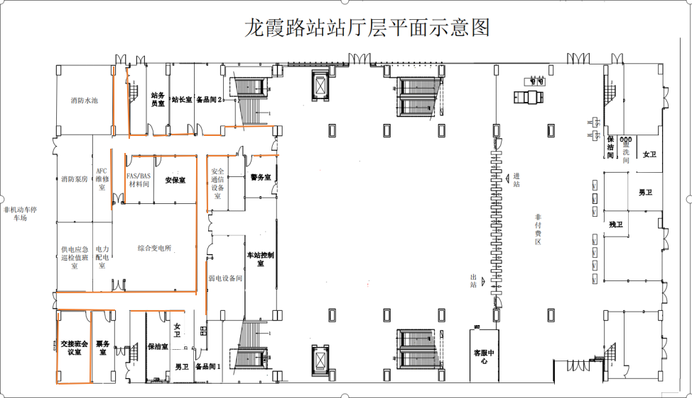
(1)设备区走廊两边墙面和交班会议室处进行打造（如示意图中标橘部分墙体）

（2）需求点位初步测量尺寸（仅供参考）墙体长度见图，走廊可设计高度约为2.1米；会议室墙体高度约为2.5米；
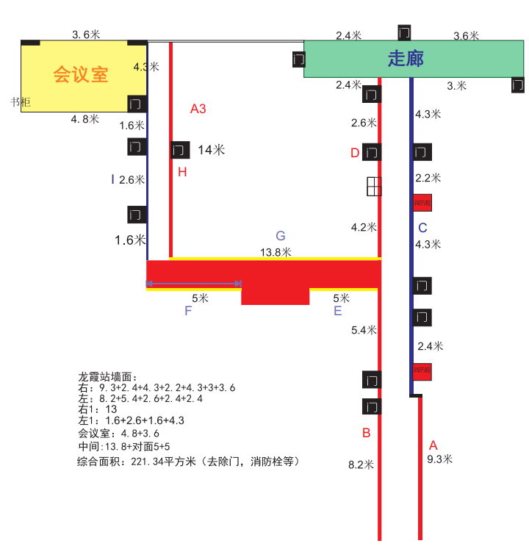

（3）部分墙面照片如下图（仅供参考）是否需要处理重新打造，供应商同步考虑在报价内；
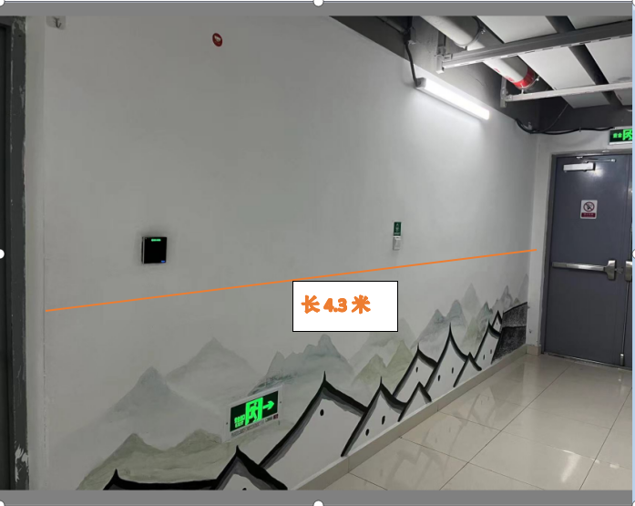

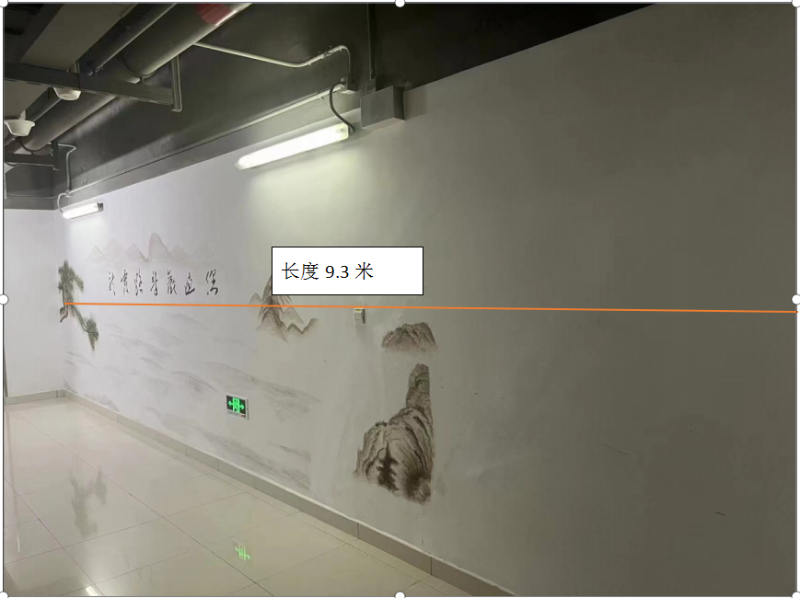

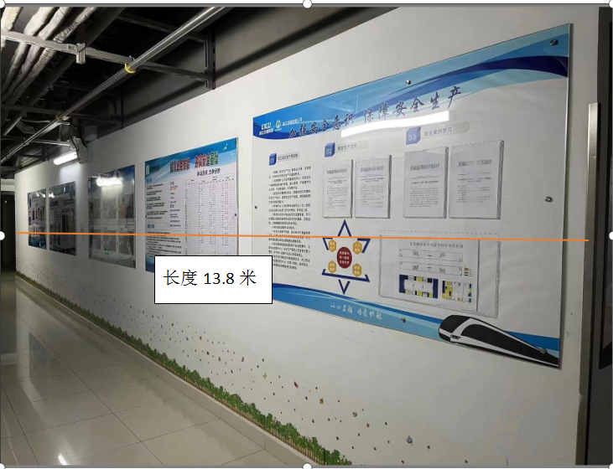

2.4.4材料、设备供应要求
2.4.4.1采购范围内所需安装材料、设备均由供应商根据本文件、设计技术文件和国家有关规定的具体要求进行采购，所有材料应选用具有一定生产规模和市场信誉好的生产厂和品牌，均应有合格证和质保书，符合国家规定的技术标准，满足环保和消防要求，主要物料要提供检测证书，并经采购人验收合格方可使用。当供应商选定的材料质量达不到预期质量目标要求时，采购人保留更换的权利。若使用劣质材料施工，一经发现，采购人有权制止使用，甚至停工、返工或中止合同并赔偿所引起的一切损失。无论采购人是否发现和制止，由于使用劣质材料施工所引起的一切责任和损失均由承包方承担。
2.4.4.2材料、设备的变更须经采购人认可后方可采购，否则，采购人有权不予认可。

2.4.5工程管理
2.4.5.1供应商在比选文件中应承诺，投标工程项目负责人及技术、管理人员应按工程进度及时到位，其人员到位率要求100%，出勤天数不少于90%（按供应商承诺的交工期为计算基数）。工程项目经理及技术、管理人员未经采购人同意，承包人不得随意调换和撤离，采购人有权要求承包人撤换工作不负责任、管理不力、贻误工期和造成严重的安全事故和工程质量事故、违法乱纪的技术、管理人员直至项目负责人。
2.4.5.2本工程施工应做到安全施工，严格遵守浙江幸福轨道关于温州S1线站点施工的各项管理制度，施工现场要按规定请销点，动电、动火、登高等操作要按规定要求做好施工计划申请，接电、焊接、登高等工作人员要有专业资质。坚决杜绝发生电气、高空坠落或其他人身伤害等方面的事故，杜绝因指挥失当等原因造成的安全事故。如有发生，承包方应承担全部责任。本工程施工应做到文明施工，做到临时建筑搭建有序、材料机具设备堆放整齐，施工过程中做好包括但不限于垃圾清理、设置警戒标识等工作，不影响站点正常运营，工程完毕后应保洁开荒，采购人可直接使用，并服从采购人的监督和管理。
2.4.5.3施工过程中供应商违规施工导致的所有费用和损失，采购人有权从项目工程款中直接扣除。

2.4.6货物及相关资料的提供
提供的货物须包括以下服务工作但不仅限于以下：
2.4.6.1中选后，供应商须于十日内按采购人要求提供本次工程所需设备材料的的详细技术资料（包括装配图）及本工程设计图纸、产品样本等，送交采购人审核。
2.4.6.2按采购人提供的资料和技术要求，完成本次工程的设计定稿。
2.4.6.3按采购人认可的设计方案和材料进行加工、制造、供货。
2.4.6.4未经采购人同意不得将说明是自制的货物扩散到第三方进行加工、生产。
2.4.6.5运输：运输至采购人指定建设工地并负责卸货。

2.4.7质量保证
2.4.7.1供应商必须保证提供的材料、设备是全新的、未经使用的和无质量瑕疵的。
2.4.7.2对于供应商提供的国外进口材料、设备，要求是正规渠道进口完税货物。

2.4.8安装及调试
2.4.8.1供应商需按采购人的要求和认可派出具有相关安装经验及协调能力的施工人员负责设备安装和调试。安装所需的设备存放场地、水电接口、设备装卸及其他所需费用全部包括在报价内，由供应商自行解决。
2.4.8.2供应商对安装、调试等负责，直至通过有关部门及采购人的验收。
2.4.8.3安装验收合格，交付采购人使用以前的设备保护由供应商负责。
2.4.8.4供应商须提供施工进度计划，并由采购人认可。

2.4.9设备及工程验收
2.4.9.1在系统工程设计和制造过程中，所有的设备和项目进展过程都应随时接受采购人的检查，但是采购人的此类过程检查并不能免除供应商的责任。
2.4.9.2产品保护：工程完成后，供应商须负责全部采购设备的保护和清洁工作，直至验收合格并正常运行后为止。在安装过程中，如安装地点其它设施被损坏，供应商要负责复原或赔偿损失。
2.4.9.3验收合格条件：
2.4.9.4产品应符合消防设计要求等有关标准和技术规格书及合同要求。
2.4.9.5在进行验收运行过程中发生的不合格因素已被消除并得到采购人的认可。
2.4.9.6所有合同中规定的货物、材料和技术文件都已提交。
2.4.9.7采购货物在交由采购人使用之前己通过有关部门的验收。
2.4.9.8有关设计稿原件、图纸及技术文件均已提交。
2.4.9.9未按工期完成或完成效果经验收不符合双方确认的设计施工方案的，采购人有权要求重新施工。

2.4.10工期和质量要求
2.4.10.1本项目工期要求：本工程要求自合同签订之后，设计稿经采购人确定，通知进场之日起30天内完工，并交付采购人使用。
2.4.10.2质量要求：本工程必须达到质量合格验收标准。

2.4.11质保期、质量保证及后续服务
2.4.11.1质保期：一年。
2.4.11.2供应商应按采购文件规定向采购方提供服务。
2.4.11.3设备安装调试完成后供应商有义务对采购人采购设备的正常使用和维护提供必要的培训。培训的内容包括主要设备和软件的安装、使用、配置设置、性能优化以及硬件基本维护知识。
2.4.11.4免费质量保修期：工程竣工验收合格之日起1年。在质保期内，由于产品质量缺陷而造成的损坏，供应商免费保修或更换。免费是指免材料费、人工费等与上门保修服务有关的一切费用。
2.4.11.5采购货物在保修期内发生损坏后，维修人员须在2小时内响应，24小时内须赶到现场，硬件故障无法即时修复的小于2日更换；并尽快解决问题，修理或直接免费更换，满足采购人的正常使用要求。维修点需提供足够的备件以适应维修需求。
2.4.11.6在质保期内，供应商有责任解决所提供的货物和软件系统的任何问题，在质保期满后，当需要时，供应商仍须对因货物本身的固有缺陷和瑕疵承担责任，并须承诺终身服务。
2.4.11.7供应商提供的服务成果在服务质量保证期内发生故障，供应商应负责免费提供后续服务。对达不到要求者，根据实际情况，经双方协商，可按以下办法处理：
（1）返工：由供应商承担所发生的全部费用。
（2）解除合同。
2.4.11.8在服务期内，供应商应对出现的质量及安全问题负责处理解决并承担一切费用，因此造成采购方损失的，供应商还应承担赔偿责任。

2.4.12现场保护
在项目实施过程中供应商应作好现场保护，在施工时不得破坏墙面结构功能，施工前，承包方应确认建筑物的安全性能符合现行规范要求，施工过程中任何一方不得改变建筑物原有承重结构，如造成损坏应及时修复，如不修复采购方有权自行或委托第三方进行修复，由此产生的所有费用和损失均由供应商承担。
2.5付款方式
本合同为承包范围内固定总价包干合同，本合同无预付款，工程全部竣工验收合格后，未发生甩项或工作内容增加的，则自发包人收到承保人开具的合同总价全额增值税发票后30日内支付至合同总价的95%，满一年保修期后，无质量或保修服务问题等付清尾款（无息）；如本项目发生甩项或工作内容增加，则结算定案完成，自发包人收到承包人开具的结算总价全额增值税发票后30日内支付至结算价的95%；满一年保修期后，无质量或保修服务问题等付清尾款（无息）。
如需结算审核的，由发包人委托中介机构进行结算审核。承包人应允许发包人或相关部门对整个工程实施过程进行跟踪审计。结算基本费用由发包人支付，结算时核减（增）率超过5%的，则追加费由承包人承担。核减（增）追加费由发包人代为支付，在向承包人支付本项目合同价款时扣除。
2.6响应报价表
序号 | 工程内容 | 项目要求 | 工程数量 | 单价 | 报价（元） | 备注
1 | 施工设计费 | 要求按国家现行有效的适用于本工程的施工和验收标准、规范，包括《建设工程项目管理规范》（GB/T50326-2014）、《建筑装饰装修工程质量验收规范》，若不同规范之间要求不一致的，以较高标准为优先验收规范标准进行施工，质量达到合格，包工包料包机械包措施等完成本项目所需的一切费用，询比文件范围内总价包干 | 一项 | （不适用） |  | 报价时须附报价清单，要求报价响应人自行编制清单，参考浙江省相关定额进行报价
2 | 采购设备/材料提供费 |  | 一项 | （不适用） |  | 报价时须附报价清单，要求报价响应人自行编制清单，参考浙江省相关定额进行报价
3 | 工程施工费 |  | 一项 | （不适用） |  | 报价时须附报价清单，要求报价响应人自行编制清单，参考浙江省相关定额进行报价
总计 （含税价）：大写：人民币 小写：¥ ；增值税税率：

注：1、本项目要求图纸及招标文件约定范围内总价包干工程，响应人应到工地踏勘以充分了解工地位置、情况、道路、储存空间、装卸限制及任何其他足以影响承包的情况，以上报价中，要求含施工费（包工包料）、人工工资、机械使用、售后服务、人员培训、管理费、利润、保险费、措施费、税费（报价中所有价格均必须含税；可抵扣的税款因各响应人税率不同时可不进入评议价，采购人将以税前价进行比较，因此上表中必须填报税率）等完成本项目所需的一切费用并包安全文明施工；报价人须对做出的报价承担全部的风险责任。合同已确定的价格及计价办法，在合同实施期间不因市场变化及其他因素而变动。除在实际施工过程中，发生相应的甩项工作内容，给予扣除外，结算时价款一律不作调整。中选后，材料进场前，采购人有权在不影响合同总价款及承包范围的前提下，要求中选人优化调整设计方案，中选人须无条件予以配合并不得因此调整合同价款，并按最终优化后的方案执行。
2、本工程报价需参考2018版《浙江省安装工程预算定额》、《浙江省建筑工程预算定额》、《浙江省市政工程预算定额》及其相应配套定额执行。公共及协调费用（如交通、市容、环保、噪音、排污、治安等费用以及因施工原因引起的相关部门应交纳费用）由响应人自行调研作为单项费用计入措施项目费中，否则视作优惠。
3、采购人只提供项目用地红线范围内引接点各一个，报价人自行引接。施工用水、用电由采购人免费提供。施工现场需要布置的临时设施、临时围墙、临时道路、临时水管、临时电缆线等产生的费用由响应人负责。
4、施工要求：
4.1按现行有效的适用于本工程的施工和验收标准、规范，包括《建设工程项目管理规范》（GB/T50326-2014）、《建筑装饰装修工程质量验收规范》，若不同规范之间要求不一致的，以较高标准为优先，质量达到合格。
4.2施工质量符合国家和行业标准、国家环保和安全法律法规、设计图纸要求。
4.3因本工程为车站场合的装饰装修，要求施工单位在施工前编制安全可靠可行的专项施工方案，确保现场行人及设备安全。
4.4本项目所用的胶和聚合物需做安全性能检验；
4.5施工组织设计及施工方案应符合相场实际情况并能有效应用到施工中。
4.6其它要求：
4.6.1施工方必须严格按双方确认过的设计方案、图纸及技术要求进行施工，未经采购人同意不得修改，如确因图纸、方案设计有误或其他原因需修改时，需经过采购人同意，确认新方案后方可施工。因此造成的费用增加由施工方承担。
4.6.2隐蔽工程验收（包括每道工序）必须经采购人共同验收合格后方可进行下一步的施工。否则责令停工或退场处理，损失由施工单位承担。
4.6.3材料必须按正常程序验收合格后方可使用。材料报验，所有材料均需经采购人验收后方可进场使用(规范要求需进行见证取样送检的材料，如需见证取样的则送检并检验合格后方可使用)。
4.6.4质量及验收标准国家规范执行。施工单位如有违反操作规程及粗制滥造现象；采购人有权加以阻止；直至停止施工；其经济损失由施工单位负责，工期不得顺延。
4.6.5严格服从采购人现场管理人员的指挥与协调，并与其它专业工程配合进行。
4.6.7工期计划内应有详细的施工计划且在签订的合同内对关键节点进行考核。
4.6.8中选单位必须在现场配齐项目管理人员，包括项目负责人、技术负责人、管理人员等，并且以上关键人员出勤率设置考核指标，保证出勤率。
4.6.9严格服从采购人现场管理人员的指挥与协调，并做到安全文明施工，如有违背按安全协议相关罚则执行。
4.6.10施工单位如有违反操作规程及未按国家施工验收规范施工或经过整改仍然不能达到质量验收标准的，按甲方制定的工程质量管理处罚标准执行（直至停止施工或清退出场），其经济损失由施工单位负责，工期不得顺延。

响应人签字盖章：
日 期： 年 月 日

第六章 响应文件格式

浙江幸福轨道公司2022年龙霞路站企业文化主题车站建设采购项目

询 比 响 应 文 件

项 目 编 号：CG22-121GC
采 购 方 式：询比采购
响应人名称（盖章）：
响应人地址：
日期：

采购人：浙江幸福轨道交通运营管理有限公司
二〇二二年九月

附件1：响应函
一、响 应 函
浙江幸福轨道交通运营管理有限公司：
1、我方已仔细研究了 （项目名称）采购文件的全部内容，愿意以含税价人民币（大写） （¥ ）的报价（其中：不含税价为： ；增值税税额： ；税率：9%）完成/提供本项目工程/货物/服务，并按合同约定履行义务。
2、我方的响应文件包括下列内容：
1）响应函；
2) 响应人法定代表人身份证明；
3) 响应人法定代表人授权委托；（法定代表人签署报价文件则不需要）
4) 商务偏差表；
5) 报价书；
6) 开具增值税专用发票承诺函；
7) 资格审查资料（营业执照、“信用中国”及其他要求的资格相关文件）；
8) 相关业绩；
9) 设计方案（详细服务方案、设计彩印效果图、物料清单）；
10) 施工技术（人员配置、设备材料等的质量保证、安全文明施工措施）；
11) 售后服务；
12) 其他资料。
响应文件的上述组成部分如存在内容不一致，以响应函为准。
3、我方承诺除商务和技术偏差表列出的偏差外，我方响应采购文件的全部要求。
4、我方承诺在采购文件规定的响应文件有效期内不撤销响应文件。
5、如我方成交，我方承诺：
- 在收到成交通知书后，在成交通知书规定的期限内与你方签订合同；
- 在签订合同时不向你方提出附加条件；
- 按照采购文件要求递交履约保证金/保函；
- 在合同约定的期限内完成合同规定的全部义务。
6、我方在此声明，所递交的响应文件及有关资料内容完整、真实和准确，且不存在采购文件中规定的响应人不得存在的情形。
7、 （其他补充说明）。
响应人： （盖单位章）
法定代表人或其授权人： （签字）
时间： 年 月 日

附件2：法定代表人身份证明

法定代表人（单位负责人）身份证明

响应人名称：
姓名： 性别： 年龄： 职务： 系 （响应人名称） 的法定代表人（单位负责人）。特此证明。

附：法定代表人（单位负责人）身份证复印件。

注：本身份证明需由响应人加盖单位公章。

响应人： （单位公章）

年 月 日

附件3：授权委托书
授权委托书
本人 （姓名） 系 （响应人名称） 的法定代表人（单位负责人），现委托 （姓名） 为我方代理人。代理人根据授权，以我方名义签署、澄清确认、递交、撤回、修改货物采购项目响应文件、签订合同和处理有关事宜，其法律后果由我方承担。
代理人无转委托权。

附：法定代表人（单位负责人）身份证复印件及委托代理人身份证复印件

注：本授权委托书需由响应人加盖单位公章并由其法定代表人（单位负责人）和委托代理人签字。
委托期限至少应同本项目规定的响应文件报价有效期一致。

响应人： （单位公章）

法定代表人（单位负责人）： （签字）
联系方式：
身份证号码：

委托代理人： （签字）
联系方式：
身份证号码：

年 月 日

附件4：商务和技术偏差表

商务/技术偏差表
序号 | 采 购 文 件 |  | 响 应 文 件 |  | 备注
序号 | 条 目 | 简 要 内 容 | 条 目 | 简 要 内 容 | 备注
1
2
3
4
5

说明：①响应人需将响应文件和采购询比文件的差异之处汇集成表。如无偏差，请填写“无”。如有偏差，请填在“实际情况说明”；②如有需要，请在本页附件区域添加证明文件。

响应响应人全称（公章）：

法定代表人或授权代表（签字或盖章）：

日期：

附件5：报价书

报价说明：
- 此表不得自行增减内容，不提供此表格将被视为没有实质性响应采购文件。
- 要求按国家现行有效的适用于本工程的施工和验收标准、规范，包括《建设工程项目管理规范》（GB/T50326-2014）、《建筑装饰装修工程质量验收规范》，若不同规范之间要求不一致的，以较高标准为优先验收规范标准进行施工，质量达到合格，包工包料包机械包措施等完成本项目所需的一切费用，合同范围内总价包干。
- 本项目开具税点9%的增值税专用发票。

1-1报价一览表
（价格单位：人民币 元）
序号 | 项 目 名 称 | 单位 | 数 量 | 含税单价 | 含税总价 | 税率 | 备注
1 | 浙江幸福轨道公司2022年龙霞路站企业文化主题车站建设采购项目 | 项 | 1 |  |  | 9%
合计 |  | 人民币：大写 元整（含 ％增值税）  小写¥ （含税价）；
不含税价人民币：大写 元整
不含税价小写¥ ；

响应报价响应人全称（公章）：
法定代表人或授权代表（签字或盖章）：
日期：

1-2分项报价表

序号 | 工程内容 | 项目要求 | 工程数量 | 税前单价（元） | 税后单价（元） | 备注
1 | 施工设计费 | / | 一项
2 | 采购设备/材料提供费 | / | 一项
3 | 工程施工费 | / | 一项
总计 （含税价）：大写：人民币 小写：¥ ；

注：1、本项目要求图纸及招标文件约定范围内总价包干工程，响应人应到工地踏勘以充分了解工地位置、情况、道路、储存空间、装卸限制及任何其他足以影响承包的情况，以上报价中，要求含施工费（包工包料）、人工工资、机械使用、售后服务、人员培训、管理费、利润、保险费、措施费、税费（报价中所有价格均必须含税；可抵扣的税款因各响应人税率不同时可不进入评议价，采购人将以税前价进行比较，因此上表中必须填报税率）等完成本项目所需的一切费用并包安全文明施工；报价人须对做出的报价承担全部的风险责任。合同已确定的价格及计价办法，在合同实施期间不因市场变化及其他因素而变动。除在实际施工过程中，发生相应的甩项工作内容，给予扣除外，结算时价款一律不作调整。中选后，材料进场前，采购人有权在不影响合同总价款及承包范围的前提下，要求中选人优化调整设计方案，中选人须无条件予以配合并不得因此调整合同价款，并按最终优化后的方案执行。
2、本工程报价需参考2018版《浙江省安装工程预算定额》、《浙江省建筑工程预算定额》、《浙江省市政工程预算定额》及其相应配套定额执行。公共及协调费用（如交通、市容、环保、噪音、排污、治安等费用以及因施工原因引起的相关部门应交纳费用）由响应人自行调研作为单项费用计入措施项目费中，否则视作优惠。
3、采购人只提供项目用地红线范围内引接点各一个，报价人自行引接。施工用水、用电由采购人免费提供。施工现场需要布置的临时设施、临时围墙、临时道路、临时水管、临时电缆线等产生的费用由响应人负责。
4、施工要求：
4.1按现行有效的适用于本工程的施工和验收标准、规范，包括《建设工程项目管理规范》（GB/T50326-2014）、《建筑装饰装修工程质量验收规范》，若不同规范之间要求不一致的，以较高标准为优先，质量达到合格。
4.2施工质量符合国家和行业标准、国家环保和安全法律法规、设计图纸要求。
4.3因本工程为车站场合的装饰装修，要求施工单位在施工前编制安全可靠可行的专项施工方案，确保现场行人及设备安全。
4.4本项目所用的胶和聚合物需做安全性能检验；
4.5施工组织设计及施工方案应符合相场实际情况并能有效应用到施工中。
4.6其它要求：
4.6.1施工方必须严格按双方确认过的设计方案、图纸及技术要求进行施工，未经采购人同意不得修改，如确因图纸、方案设计有误或其他原因需修改时，需经过采购人同意，确认新方案后方可施工。因此造成的费用增加由施工方承担。
4.6.2隐蔽工程验收（包括每道工序）必须经采购人共同验收合格后方可进行下一步的施工。否则责令停工或退场处理，损失由施工单位承担。
4.6.3材料必须按正常程序验收合格后方可使用。材料报验，所有材料均需经采购人验收后方可进场使用(规范要求需进行见证取样送检的材料，如需见证取样的则送检并检验合格后方可使用)。
4.6.4质量及验收标准国家规范执行。施工单位如有违反操作规程及粗制滥造现象；采购人有权加以阻止；直至停止施工；其经济损失由施工单位负责，工期不得顺延。
4.6.5严格服从采购人现场管理人员的指挥与协调，并与其它专业工程配合进行。
4.6.7工期计划内应有详细的施工计划且在签订的合同内对关键节点进行考核。
4.6.8中选单位必须在现场配齐项目管理人员，包括项目负责人、技术负责人、管理人员等，并且以上关键人员出勤率设置考核指标，保证出勤率。
4.6.9严格服从采购人现场管理人员的指挥与协调，并做到安全文明施工，如有违背按安全协议相关罚则执行。
4.6.10施工单位如有违反操作规程及未按国家施工验收规范施工或经过整改仍然不能达到质量验收标准的，按甲方制定的工程质量管理处罚标准执行（直至停止施工或清退出场），其经济损失由施工单位负责，工期不得顺延。

响应人： （盖单位电子公章）
法定代表人或其委托代理人： （签字或盖章）
年 月 日

附件6：开具增值税专用发票承诺函

开具增值税专用发票承诺函

致：浙江幸福轨道交通运营管理有限公司
本单位如在本次项目中获选，承诺将在履行合同的过程中根据询比文件规定开具相应金额的增值税专用发票，税率为9%。 否则，采购人有权取消我单位的中选候选人资格。

响应报价响应人全称（公章）：

法定代表人或授权代表（签字或盖章）：

日期：

附件7：资格审查资料（包括：营业执照、“信用中国”及其他要求的资格相关文件）

附件8：相关业绩

附件9：设计方案（详细服务方案、设计彩印效果图、物料清单）

附件10：施工技术（人员配置、设备材料等的质量保证、安全文明施工措施）；

附件11：售后服务；

附件12：其他资料

